RECURSO DE REVISIÓN 140/2018

COMISIONADO PONENTE:
pAULINA SÁNCHEZ PÉREZ DEL POZO

MATERIA:
ACCESO A LA INFORMACIÓN PÚBLICA

SUJETO OBLIGADO:
Gobierno del Estado de san luis potosí, por conducto de promotora del estado.

San Luis Potosí, San Luis Potosí. Acuerdo del Pleno de la Comisión Estatal de Garantía de Acceso a la Información Pública, correspondiente a la sesión del 14 catorce de mayo de 2018 dos mil dieciocho.

VISTOS, para resolver, los autos del recurso de revisión identificado al rubro; y

RESULTANDO:

PRIMERO. Solicitud de acceso a la información pública. Según consta en la Plataforma Nacional de Transparencia en el folio 00088918 cero, cero, cero, cero, ochenta y ocho mil novecientos dieciocho, el 15 quince de febrero de 2018 dos mil dieciocho Promotora del Estado recibió una solicitud de acceso a la información pública en donde se le pidió la información siguiente:

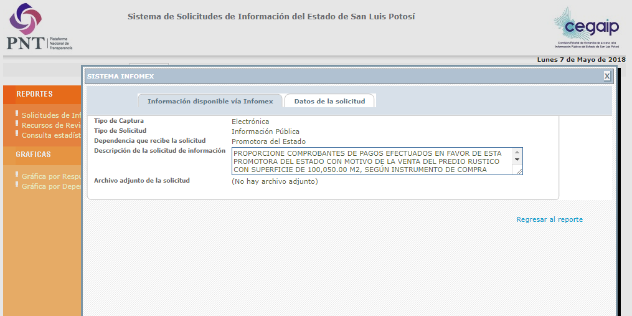

“…PROPORCIONE COMPROBANTES DE PAGOS EFECTUADOS EN FAVOR DE ESTA PROMOTORA DEL ESTADO CON MOTIVO DE LA VENTA DEL PREDIO RUSTICO CON SUPERFICIE DE 100,050.00 M2, SEGÚN INSTRUMENTO DE COMPRA VENTA NUMERO VEINTINUEVE MIL CIENTO TREINTA Y OCHO DEL VOLUMEN NUMERO OCHOCIENTOS DIEZ, DE FECHA 24 DE ENERO DE 2002, DEL PROTOCOLO DEL NOTARIO NUMERO 3 DE CIUDAD VALLES, S.L.P.; EL NUMERO DE VIVIENDAS DE INTERÉS SOCIAL Y POPULAR A CONSTRUIRSE EN DICHO PREDIO DE ACUERDO CON LO ESTABLECIDO EN LA FRACCION IV DE LAS DECLARACIONES DEL CONTRATO DE COMPRA VENTA, ASÍ COMO EL PLAZO Y CONDICIONES PARA EL CUMPLIMIENTO DE ESTA CLAUSULA; ASÍ MISMO INFORME CUANTAS DE ESAS VIVIENDAS HAN SIDO CONSTRUIDAS AL DÍA DE LA FECHA EN LAS CONDICIONES DESCRITAS EN DICHO CONTRATO Y EL NUMERO DE PERSONAS BENEFICIADAS…”

SEGUNDO. Respuesta a la solicitud de acceso a la información pública. El 20 veinte de febrero de 2018 dos mil dieciocho el sujeto obligado notificó al solicitante, por el mismo medio electrónico, la respuesta a la solicitud de acceso a la información pública, misma que es como sigue:

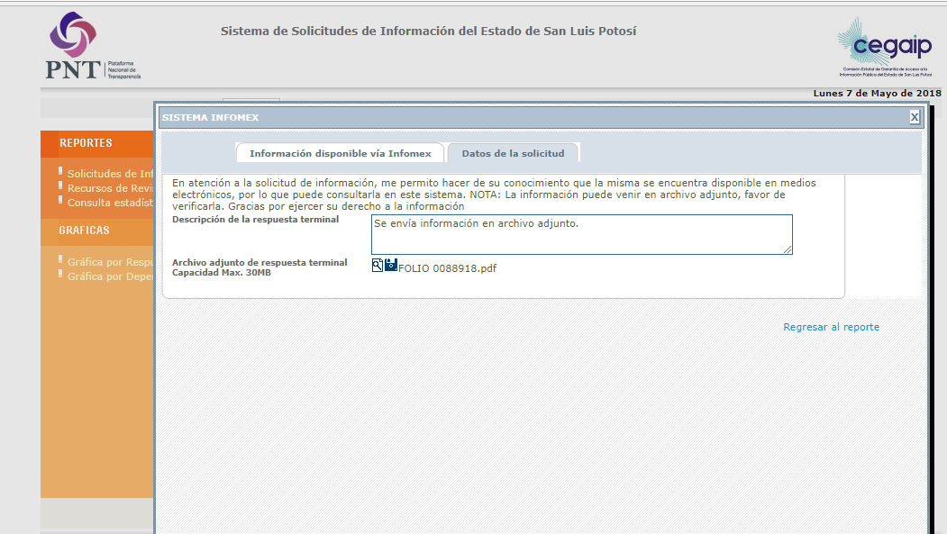

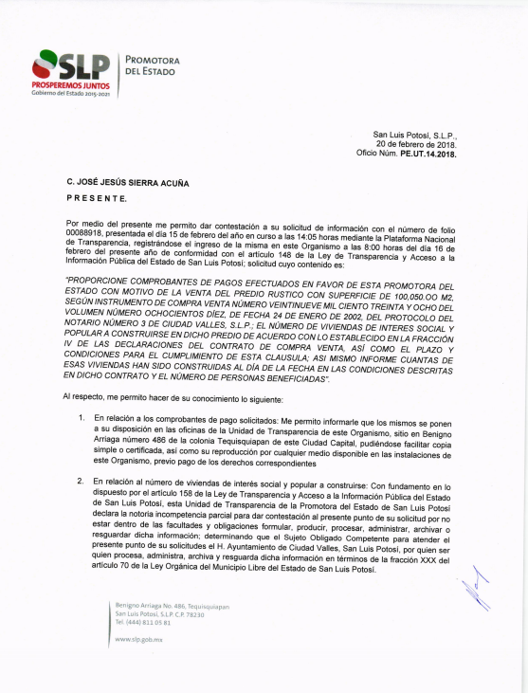

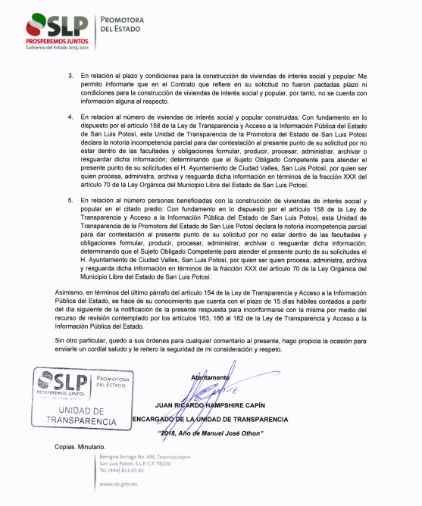

TERCERO. Interposición del recurso. El 27 veintisiete de febrero de 2018 dos mil dieciocho, mediante registro RR00006318 en la Plataforma Nacional de Transparencia, el solicitante de la información interpuso recurso de revisión en contra de la respuesta mencionada en el punto anterior, mismo que ese día quedó presentado ante la Oficialía de Partes de esta Comisión Estatal de Garantía de Acceso a la Información Pública.

CUARTO. Trámite del recurso de revisión ante esta Comisión Estatal de Garantía de Acceso a la Información Pública. Mediante auto del 27 veintisiete de febrero de 2018 dos mil dieciocho la presidencia de esta Comisión de Transparencia tuvo por recibido el recurso de revisión, por lo que por razón de turno, tocó conocer a la ponencia de la Licenciada Paulina Sánchez Pérez del Pozo por lo que se le turnó dicho expediente para que procediera, previo su análisis, a su admisión o desechamiento según fuera el caso.

QUINTO. Auto de admisión y trámite. Por proveído del 05 cinco de marzo de 2018 dos mil dieciocho la Comisionado Ponente:

- Registró en el Libro de Gobierno el presente expediente como RR-140/2018-2 PLATAFORMA.
- Admitió a trámite el presente recurso de revisión.
- Tuvo como entes obligados a GOBIERNO DEL ESTADO DE SAN LUIS POTOSÍ, por conducto de PROMOTORA DEL ESTADO, a través de su TITULAR y del TITULAR DE LA UNIDAD DE TRANSPARENCIA.
- Se le tuvo al recurrente por señalada dirección electrónica para oír notificaciones.
- Se puso a disposición de las partes el expediente para que en un plazo máximo de 7 siete días manifestaran lo que a su derecho conviniera –ofrecer pruebas y alegar–.

Asimismo, en ese auto la ponente expresó que el sujeto obligado debería informar a esta Comisión de Transparencia si la información que le fue solicitada:

- Se encontraba en sus archivos.
- Si estaba obligado a documentar esa información de acuerdo a sus facultades, competencias o funciones en el formato que el solicitante pidió –conforme a las características físicas de la información o del lugar en donde se encuentre y si la información se encuentra en una base de datos–.
- Se encontraba en una de las excepciones del derecho de acceso a la información como impedimento legal para su entrega –cuando se trate de información reservada o confidencial–.

Por otra parte, la ponente ordenó el traslado a las autoridades con la copia simple del recurso de revisión; se les requirió a éstas para remitieran copia certificada del nombramiento que los acreditara como tales; para que señalaran personas y domicilio para oír y recibir notificaciones en esta ciudad; y que una vez, que sea decretado el cierre de instrucción no se atendería la información que fuese enviada.

SEXTO. Informe de los sujetos obligados. Por proveído del 21 veintiuno de marzo de 2018 dos mil dieciocho la ponente del presente asunto tuvo:

- Por recibidos los oficios, firmados por el DIRECTOR GENERAL y el TITULAR DE LA UNIDAD DE TRANSPARENCIA junto con anexos.
- Por reconocida su personalidad.
- Por rendido en tiempo y forma el informe solicitado.
- Por expresados los argumentos relacionados con el presente asunto.
- Por señalado persona y domicilio para oír y recibir notificaciones.

Respecto de la parte recurrente, se advirtió que no compareció a realizar las manifestaciones que a su derecho conviniera – ofrecer pruebas y alegar.

Asimismo, la ponente en cumplimiento a los acuerdos CEGAIP-198/2016 y 199/2016 S.E. del 14 catorce de julio de este año amplió el plazo para resolver el presente asunto.

Para concluir, la ponente declaró cerrado el periodo de instrucción y procedió a elaborar el proyecto de resolución respectivo.

CONSIDERANDO

PRIMERO. Competencia. Esta Comisión Estatal de Garantía de Acceso a la Información Pública es competente para conocer del presente asunto, de acuerdo con los artículos 6, párrafo cuarto, apartado A, fracción IV, de la Constitución Política de los Estados Unidos Mexicanos; 17, fracción III, párrafo tercero, de la Constitución Política del Estado Libre y Soberano de San Luis Potosí; 27, primer párrafo, 34, fracciones I y II, 35, fracción I, y 175 de la Ley de Transparencia y Acceso a la Información Pública de este Estado.

SEGUNDO. Procedencia. El presente recurso de revisión es procedente en términos del artículo 166 de la Ley de Transparencia y Acceso a la Información Pública del Estado ya que el recurrente se inconforma por la respuesta a su solicitud de acceso a la información pública por parte del sujeto obligado.

TERCERO. Legitimación. El recurrente se encuentra legitimado para interponer el recurso de revisión, ya que fue él quien presentó la solicitud de acceso a la información pública y la respuesta a ésta es precisamente a aquél quien le pudiera deparar perjuicio.

CUARTO. Oportunidad del recurso. La interposición del escrito inicial del recurso de revisión fue oportuna al presentarse dentro del plazo de quince días a que se refiere el artículo 166 de la Ley de Transparencia y Acceso a la Información Pública del Estado, como se expone a continuación:

- El 20 veinte de febrero de 2018 dos mil dieciocho el solicitante de la información fue notificado de la respuesta a su solicitud.
- Por lo tanto, el plazo de los quince días hábiles para interponer el recurso de revisión transcurrió del día 21 veintiuno de febrero al 13 trece de marzo de este año.
- Se deben de descontar de dicho cómputo por ser inhábiles los días 24 veinticuatro, 25 veinticinco de febrero, 03 tres, 04 cuatro, 10 diez y 11 once de marzo.
- Consecuentemente si el 27 veintisiete de febrero del presente año el recurrente interpuso el citado medio de impugnación ante esta Comisión de Transparencia, resulta claro que es oportuna su presentación.

QUINTO. Certeza del acto reclamado. Son ciertos los actos reclamados atribuidos a los sujetos obligados en virtud de que el Director General y el Encargado de la Unidad de Transparencia de Promotora del Estado así lo reconocieron en su informe.

SEXTO. Sobreseimiento. Dicha figura del sobreseimiento es la resolución por parte de esta Comisión Estatal de Garantía de Acceso a la Información Pública de carácter definitivo porque pone fin al procedimiento sin resolver las cuestiones de fondo, es decir, porque se haya actualizado alguno de los supuestos que establece el artículo 180 de la Ley de Transparencia y Acceso a la Información Pública del Estado.

En la especie, el Director General y el Encargado de la Unidad de Transparencia del sujeto obligado cuando rindió su informe ante esta Comisión de Transparencia solicitó que se sobreseyera el presente recurso en virtud de que, de acuerdo a él, en la especie se actualizaba el supuesto de la fracción III del artículo 180, de la Ley de Transparencia.

Así, está Comisión de Transparencia analiza la procedencia del sobreseimiento, en virtud de que de acuerdo con la Ley de Transparencia esta figura es una cuestión de orden público que impide, como se ha dicho, entrar al fondo del asunto.

6.1. Objetivo de la Ley de Transparencia.

Ahora, es necesario precisar que de conformidad con el segundo párrafo, del artículo 1° de la Ley de Transparencia, uno de los objetivos de ésta es garantizar el ejercicio del derecho de acceso a la información pública.

6.2. Supuesto invocado implícitamente por el sujeto obligado para el sobreseimiento.

No pasa desapercibido para esta Comisión que el sujeto obligado al momento de rendir el informe manifestó que se percató de un error involuntario en la modalidad de entrega de la información, ya que fue solicitado que la misma fuera entregada de manera electrónica a través del sistema de solicitudes de acceso a la información de la referida Plataforma, en consecuencia, mediante oficio PE.UT.25.2018 de fecha 07 siete de marzo del presente año le fue notificada al solicitante ahora recurrente la modificación a la respuesta brindada a su solicitud de información.

En ese sentido, adjuntó en copia de la impresión de pantalla donde según lo dicho por la autoridad advierte el envió del alcance a su similar PE.UT.2018 de 19 diecinueve de febrero del presente año al correo electrónico proporcionado por la parte recurrente, apreciándose 02 dos archivos adjuntos, por lo que de dicha constancia esta Comisión de Transparencia advierte que se está en presencia del artículo 180, fracción III, de la Ley de Transparencia, por ello este Órgano Colegiado se avoca al estudio de ese supuesto alegado por la autoridad.

Ahora, el artículo 180, de la Ley de Transparencia establece que:

ARTÍCULO 180. El recurso será sobreseído, en todo o en parte, cuando, una vez admitido, se actualicen alguno de los siguientes supuestos:
[…]
III. El sujeto obligado responsable del acto lo modifique o revoque de tal manera que el recurso de revisión quede sin materia, o

Como se dijo, esta Comisión de Transparencia advierte que se está en presencia de la porción normativa citada, esto es que cuando el ente obligado como responsable de lo que se le reclama, modifica su acto de tal manera de que se llegue al extremo de que el presente recuso quede sin materia y ello se logra a través de que la autoridad entregue la respuesta, la información o bien, otra circunstancia en la que permita el sobreseimiento y que lo anterior sea notificado al solicitante de la información.

6.3. Notificación de la respuesta a la solicitud de acceso a la información pública.

Para que el sobreseimiento se pueda actualizar, es necesario que el sujeto obligado acredite que efectivamente el ahora recurrente ya se allegó de esa respuesta.

Ahora, esta Comisión de Transparencia al analizar las constancias y propiamente la que obra en la foja 32 de autos, y que es relativa al envío de la modificación de respuesta, es decir, que consta que el solicitante se allegó de la información faltante.

Así, también para que exista el sobreseimiento, se debe de acreditar, además el contenido de la respuesta, como se explica en el apartado siguiente.

6.4. Modificación del acto reclamado para que el recurso quede sin materia.

Como se ha dicho, para que proceda el sobreseimiento es necesario que el sujeto obligado modifique el acto que se le reclama para el efecto de que el recurso quede sin materia.

En el caso, tal circunstancia ya ha sido subsanada por la autoridad, ya que ésta ha enviado al solicitante la información en la modalidad solicitada, esto es, de forma electrónica, uno de los motivos de inconformidad en el presente asunto y, por ende, el presente recurso es sobreseído en esa parte.

SÉPTIMO. Causales de improcedencia. Las causales de improcedencia previstas en el artículo 179 de la Ley de Transparencia son de estudio oficioso y preferente a cualquier otra cuestión planteada, por lo tanto, al no haber otra causal de improcedencia invocada por las partes o advertida por este órgano colegiado, se analiza el fondo de la cuestión planteada.

OCTAVO. Estudio de los agravios.

8.1. Agravios. El recurrente expresó como agravios:

EL ENTE OBLIGADO OMITE PROPORCIONAR LA INFORMACIÓN EN LA MODALIDAD SOLICITADA, QUE ES A TRAVÉS DE LA PLATAFORMA NACIONAL DE TRANSPARENCIA DE MANERA GRATUITA.

8.1.1. Agravio fundado pero inoperante.

Del análisis a las constancias que obran en autos como de la Plataforma Nacional de Transparencia, en la especie la inconformidad planteada por la recurrente resulta fundada toda vez que en la respuesta que se notificó a través de la Plataforma Nacional de Transparencia y emitida mediante oficio PE.UT.14.2018 a través de la cual en su primer punto puso a disposición en las oficinas de la Unidad de Transparencia del sujeto obligado, por tal señaló domicilio y manifestó poder facilitar copia simple o certificada, así como su reproducción por cualquier medio disponible de la autoridad, previo pago de los derechos correspondientes. Sin embargo, en la especie resulta infundado en virtud de que el sujeto obligado en esta parte de la solicitud de manera posterior modificó su respuesta, tal y como se precisó en el considerando sexto, por haberse actualizado una de las hipótesis establecidas del sobreseimiento.

Finalmente respecto los puntos descritos en la respuesta inicial identificados con el número 3, 4 y 5, el sujeto obligado declaró la notoria incompetencia parcial para dar contestación al presente punto de su solicitud por no estar dentro de las facultades y obligaciones, formular, producir procesar, administrar archivar o resguardar dicha información y determinó que el sujeto obligado competente para atender dichos puntos (2, 3,4 y 5) de su solicitud, es el H. Ayuntamiento de Ciudad Valles, San Luis Potosí, por ser quien procesa, administra, archiva y resguarda dicha información en términos de la fracción XXX del artículo 70 de la Ley Orgánica del Municipio Libre del Estado de San Luis Potosí.

8.1.2 Agravio fundado pero inoperante.

Es fundado lo alegado por el recurrente en virtud de que cuando el sujeto obligado determine la notoria incompetencia debe de fundar y motiva dicha situación.

Sobre lo mencionado, los artículos 18, 19, 20, 54, fracción III y 158, de la Ley de Transparencia establecen que:

ARTÍCULO 18. Los sujetos obligados deberán documentar todo acto que derive del ejercicio de sus facultades, competencias o funciones.

ARTÍCULO 19. Se presume que la información debe existir si se refiere a las facultades, competencias y funciones que los ordenamientos jurídicos aplicables otorgan a los sujetos obligados.

En los casos en que ciertas facultades, competencias o funciones no se hayan ejercido, se debe motivar la respuesta en función de las causas que motiven la inexistencia.

ARTÍCULO 20. Ante la negativa del acceso a la información o su inexistencia, el sujeto obligado deberá demostrar que la información solicitada está prevista en alguna de las excepciones contenidas en esta Ley o, en su caso, demostrar que la información no se refiere a alguna de sus facultades, competencias o funciones.

ARTÍCULO 54. Los sujetos obligados designarán al responsable de la Unidad de Transparencia que tendrá las siguientes funciones:
[…]
III. Auxiliar a los particulares en la elaboración de solicitudes de acceso a la información y, en su caso, orientarlos sobre los sujetos obligados competentes conforme a la normatividad aplicable;

ARTÍCULO 158. Cuando las Unidades de Transparencia determinen la notoria incompetencia por parte de los sujetos obligados, dentro del ámbito de su aplicación, para atender la solicitud de acceso a la información, deberán comunicarlo al solicitante, dentro de los tres días posteriores a la recepción de la solicitud y, en caso de poderlo determinar, señalar al solicitante el o los sujetos obligados competentes.
Si los sujetos obligados son competentes para atender parcialmente la solicitud de acceso a la información, deberá dar respuesta respecto de dicha parte. Respecto de la información sobre la cual es incompetente se procederá conforme lo señala el párrafo anterior.

De esas disposiciones tenemos que:

- Los sujetos obligados deberán documentar todo acto que derive del ejercicio de sus facultades, competencias o funciones, por lo que se presume que la información debe existir si se refiere a esas facultades, competencias y funciones que los ordenamientos jurídicos aplicables les otorgan.

- En los casos en que ciertas facultades, competencias o funciones no se hayan ejercido, se debe motivar la respuesta en función de las causas que motiven la inexistencia.

- Ante la negativa del acceso a la información o su inexistencia, el sujeto obligado deberá demostrar que la información no se refiere a alguna de sus facultades, competencias o funciones.

- La Unidad de Transparencia tiene la función de orientar a los particulares sobre los sujetos obligados competentes conforme a la normatividad aplicable.

- Que cuando las Unidades de Transparencia determinen la notoria incompetencia por parte de los sujetos obligados, dentro del ámbito de su aplicación, para atender la solicitud de acceso a la información, deberán comunicarlo al solicitante, dentro de los tres días posteriores a la recepción de la solicitud y, en caso de poderlo determinar, señalar al solicitante el o los sujetos obligados competentes y que si son competentes para atender parcialmente la solicitud de acceso a la información, deberá dar respuesta respecto de dicha parte.

Esto es que, aunque es fundado el motivo de inconformidad porque el sujeto obligado no motivó de manera suficiente por qué esa Promotora del Estado, ya que no explicó alguna razón de su incompetencia para no poseer la información, dicho agravio se vuelve inoperante porque si el ahora recurrente en su solicitud de acceso a la información pública pidió a la Promotora del Estado información relativa al Ayuntamiento de Ciudad Valles, está claro que esa información no pertenece a dicha Promotora dada la naturaleza de ésta.

De ahí que, ni aun con lo fundado del agravio como quedó visto, el solicitante puede allegarse de la información, puesto que, se reitera, Promotora del Estado no posee la información derivado de sus propias facultades, es por ello que el motivo de inconformidad se torna inoperante, en virtud de que el recurrente solicitó cuestiones concernientes al H. Ayuntamiento de Ciudad Valles, San Luis Potosí.

De ahí que Promotora del Estado orientó al solicitante a quien debería de poseer la información.

8.2 Sentido de la resolución.

Así pues, y por lo expuesto, esta Comisión Estatal de Garantía de Acceso a la Información Pública de conformidad con el artículo 175, fracción I, de la Ley de Transparencia y Acceso a la Información Pública del Estado sobresee el presente recurso.

Archivo.

Que una vez que la presente resolución sea notificada a las partes, la ponencia mande archivar el presente asunto como totalmente concluido.

Medios de impugnación.

Por último, de conformidad con el artículo 159 de la Ley General de Transparencia y Acceso a la Información Pública mediante la presente resolución se hace del conocimiento a la parte recurrente que en contra de la presente determinación puede acudir ante el Instituto Nacional de Transparencia, Acceso a la Información y Protección de Datos Personales o ante el Poder Judicial de la Federación.

RESOLUTIVOS

Por lo expuesto y fundado, SE RESUELVE:

PRIMERO. Esta Comisión Estatal de Garantía y Acceso a la Información Pública sobresee una parte del recurso por los fundamentos y las razones desarrolladas en el considerando sexto de la presente resolución.

SEGUNDO. Esta Comisión Estatal de Garantía y Acceso a la Información Pública confirma el acto impugnado por los fundamentos y las razones desarrolladas en el considerando octavo de la presente resolución.

Notifíquese; por oficio a las autoridades y a la recurrente por el medio que designó.

Así, por unanimidad de votos lo resolvió la Comisión Estatal de Garantía de Acceso a la Información Pública, integrada por los Comisionados Licenciadas Paulina Sánchez Pérez del Pozo, Claudia Elizabeth Avalos Cedillo y Mtro. Alejandro Lafuente Torres, Presidente, siendo ponente la primera de los nombrados, quienes en unión de la Licenciada Rosa María Motilla García, Secretaria de Pleno que da fe, firman esta resolución.

COMISIONADO PRESIDENTE  MTRO. ALEJANDRO  LAFUENTE TORRES |  | COMISIONADA  LIC. PAULINA SÁNCHEZ  PÉREZ DEL POZO
COMISIONADA  LIC. CLAUDIA ELIZABETH  ÁVALOS CEDILLO |  |  | SECRETARIA DE PLENO  LIC. ROSA MARÍA MOTILLA GARCÍA
*ESTAS FIRMAS PERTENECEN A LA RESOLUCIÓN DE LA REVISIÓN 140/2018-2 QUE FUE INTERPUESTO CONTRA PROMOTORA DEL ESTADO Y QUE FUE APROBADA EN LA SESIÓN ORDINARIA DEL 14 CATORCE DE MAYO DE 2018 DOS MIL DIECIOCHO.
L/MEMH

Visible en la foja 1 de autos.
Visible en la foja 1 y 2 de autos.
ARTÍCULO 1°. – […] Tiene por objeto transparentar el ejercicio de la función pública y establecer los principios, bases generales y procedimientos para garantizar a toda persona el derecho humano de acceso a la información en posesión de cualquier autoridad, entidad, órgano y organismo de los poderes, Legislativo; Ejecutivo; y Judicial; organismos autónomos; partidos políticos; fideicomisos y fondos públicos; así como de cualquier persona física, moral o sindicato que reciba y ejerza recursos públicos o realice actos de autoridad en el ámbito estatal y municipal.

